 | Министерство науки и высшего образования Российской Федерации Федеральное государственное бюджетное образовательное учреждение высшего образования  «Московский государственный технический университет имени Н.Э. Баумана  (национальный исследовательский университет)» (МГТУ им. Н.Э. Баумана)

Факультет «Информатика и системы управления»
Кафедра «Системы обработки информации и управления»

ОТЧЁТ ПО
Лабораторной работе №3_1

Выполнил: Кудабаева Эвита Проверил:
студент группы ИУ5-32Б преподаватель каф. ИУ5
____________________ Силантьева Е.Ю.
Подпись и дата: Подпись и дата:

Москва
2024
Цель лабораторной работы: изучить среду проектирования баз данных в MS Access, создать отчеты для печати.

- Отчет по нескольким таблицам.
Средняя оценка студента по предмету (данные из таблиц Student и Mark)
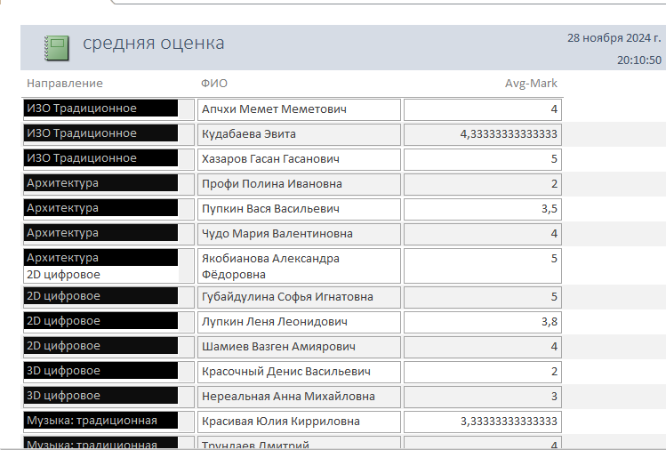
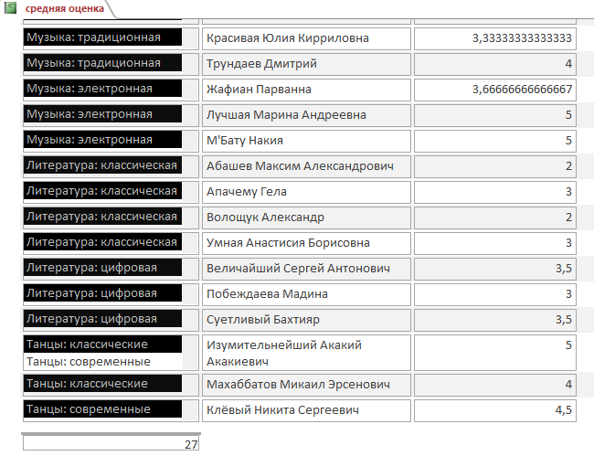
- Отчёт с промежуточными итогами.
2.1 Через мастер отчётов:
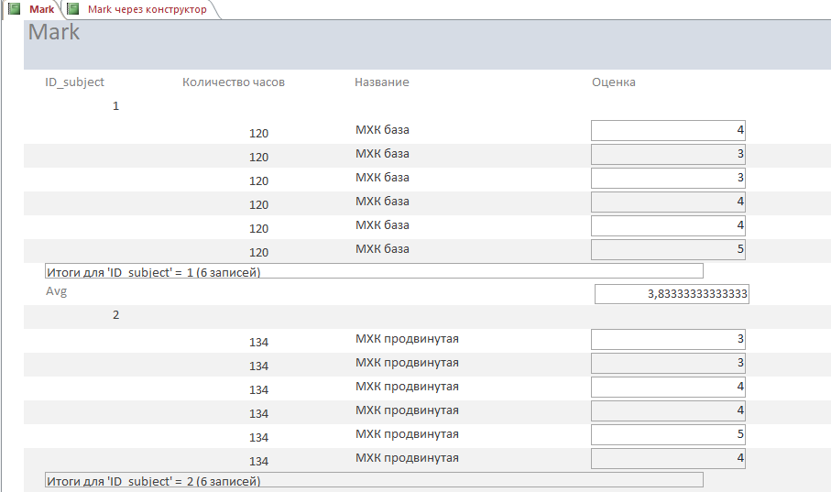

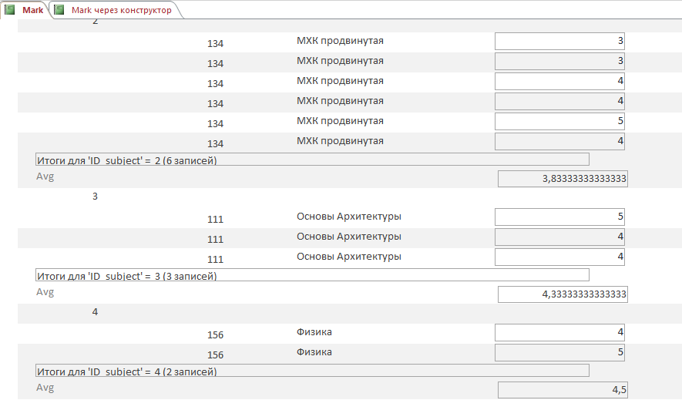
2.2 Через конструктор:

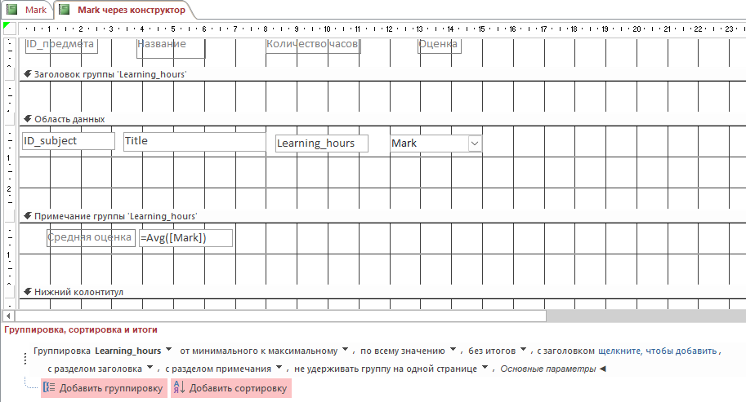

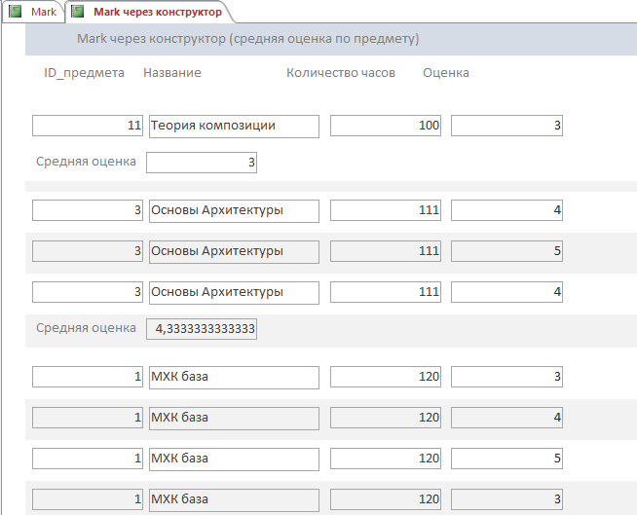

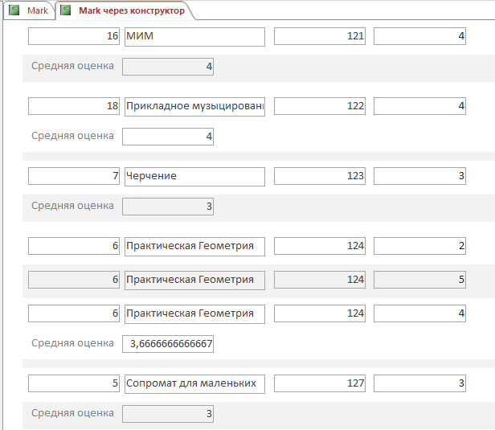

- Отчёт с гистограммой и диаграммой.
Гистограмма демонстрирует балл студента в целом в виде шкалы заполнения (то есть минимум и максимум, как шкала загрузки файлов, например).
Диаграмма демонстрирует самый часто получаемый средний балл среди студентов, то есть какой средний балл по предметам в целом самый распространённый, в данном случае, например, этот балл - 5.
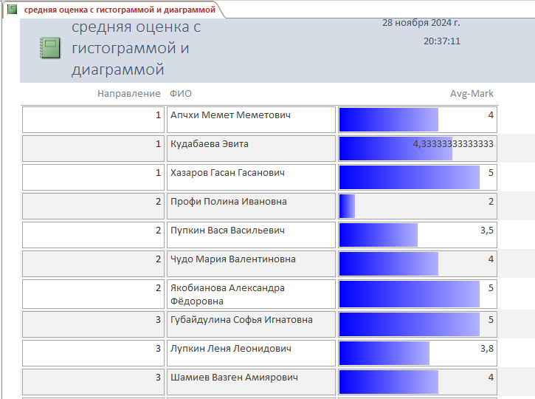

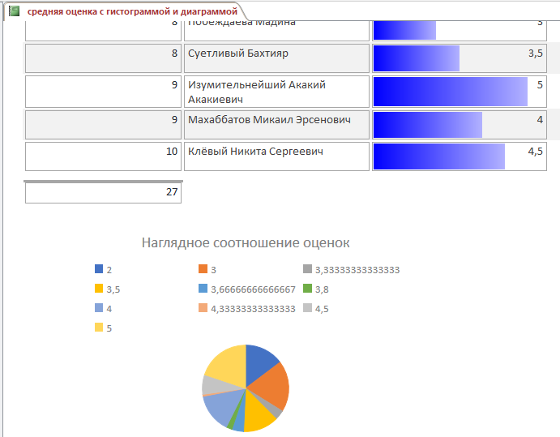

- Кнопка «Печать».
С помощью кнопки на просмотр перед печатью идёт конкретно выбранный предмет.
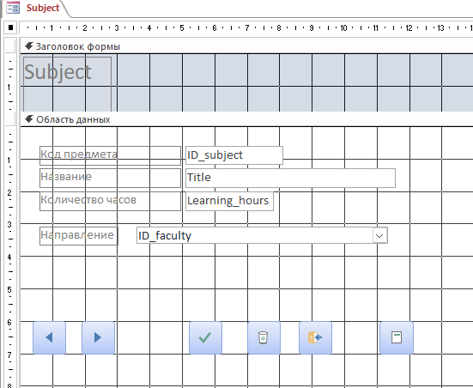

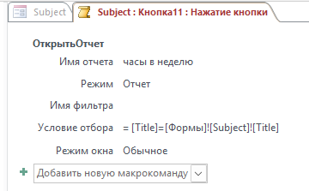
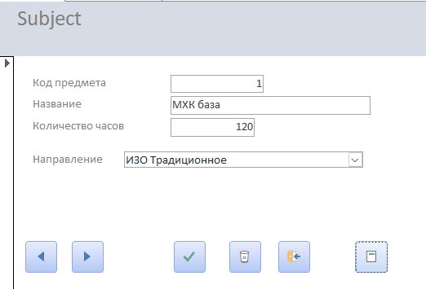
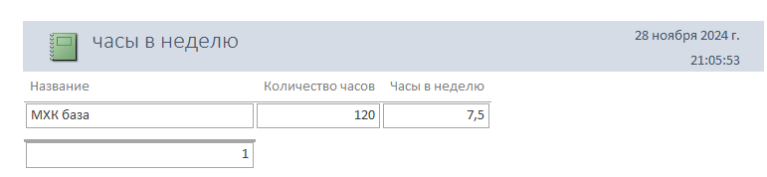
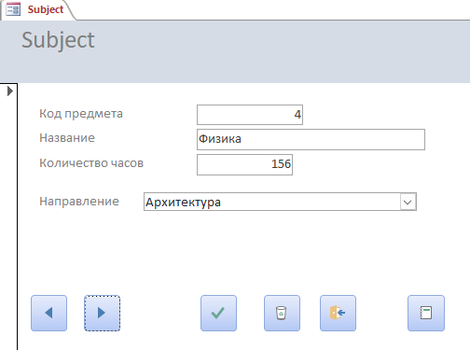
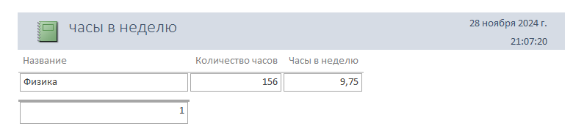

- Группы пользователей.

Каждая группа имеет доступ к определённым данным, относящимся к этой группе.

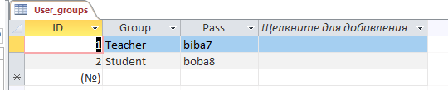

Форма проверки для групп для регистрации (для доступа к данным):
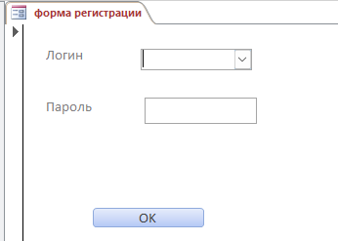
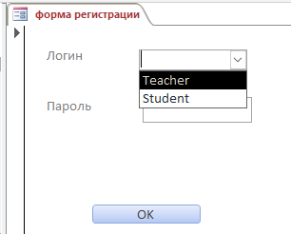

Логика для работы формы проверки:
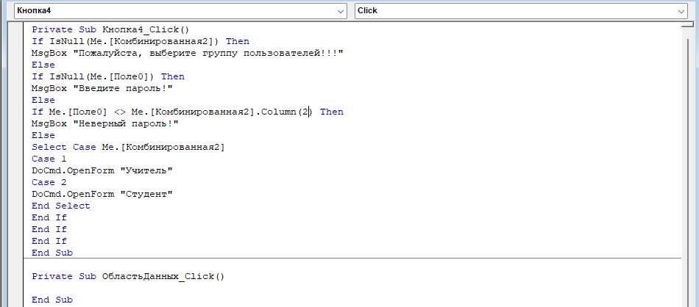

Работа логики:
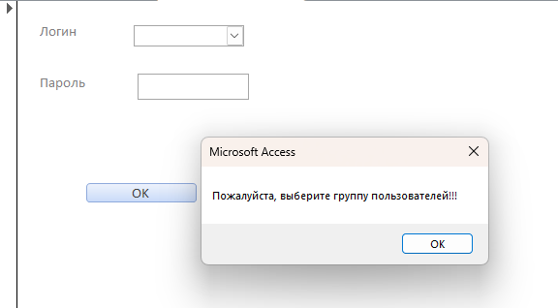
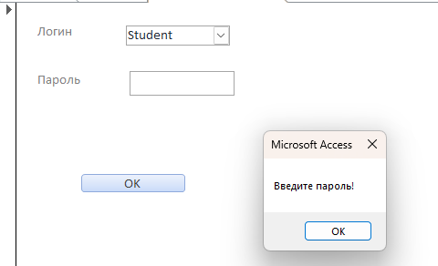
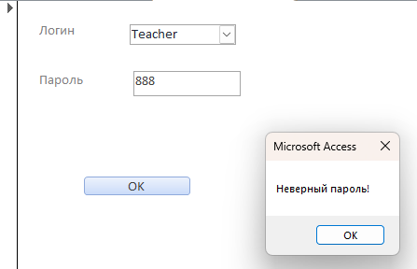

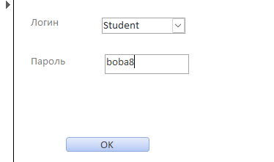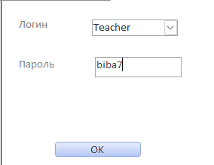
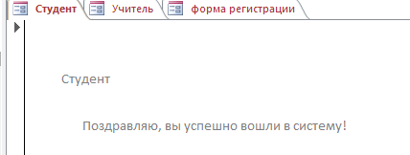
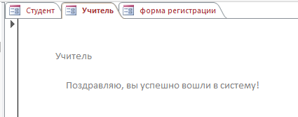

Вывод: Я изучила среду проектирования баз данных в MS Access, создала отчеты для печати.

